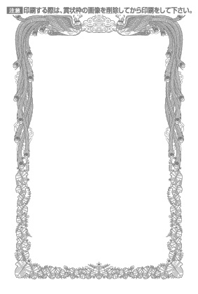

かよちゃん
令和△△年△月△日
お母さんより
いつも一生けん命勉強に励んでいるかよちゃん テストも大変がんばり
ましたね
かよちゃんのがんばりはこれからもどんどん
成果に表れるでしょう がんばってくださいね
努 力 賞

